Claudia Garde
Ebershaldenstr. 13/1
73728 Esslingen

Bestätigung über Geldzuwendung E89
Im Sinne §10b des Einkommenssteuergesetzes an inländische Stiftung des privaten Rechts
Für Awo Waldenbuch
Betrag in Ziffern Betrag in Buchstaben Datum der Zuwendung
150€ hundertfünfzig 19.07.2026
Wir sind wegen der Förderung mildtätiger und gemeinnütziger Zwecke nach dem letzten uns zugegangenen Freistellungsbescheid bzw. nach der Anlage zum Körperschaftsteuerbescheid des Finanzamt Stuttgart-Körperschaften St.Nr.99015-23692 vom 19.09.2025 nach §5 Abs.1 Nr.9 des Körperschaftsteuergesetzes von der Körperschaftsteuer und nach §3 Nr.6 des Gewerbesteuer-gesetzes von der Gewerbesteuer befreit.
Es wird bestätigt, dass die Zuwendung nur zur Förderung gemeinnütziger Zwecke verwendet wird.
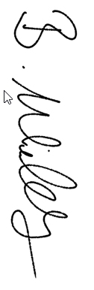
Die Zuwendung erfolgt in unseren Vermögensstock.

Ort, Datum Kassierer
Waldenbuch, 30.07.2026

